**REF: PROCESO EJECUTIVO SINGULAR**

**DTE: COOCREDISAR” Con Nit. No.900361817-3**

**DDO: ALICIA MEDINA DE CERVANTES**

**RAD: 2022-00002-00**

**REPÚBLICA DE COLOMBIA**

**RAMA JUDICIAL DEL PODER PÚBLICO**

**JUZGADO PROMISCUO MUNICIPAL DE TENERIFE**

**13-SEP.2022**

AL DESPACHO INFORMANDO QUE LA PARTE DEMANDADA SE NOTIFICÓ PERSONALMENTE ANTE EL JUZGADO ASI:

FECHA DE NOTIFICACIÓN PERSONAL EN EL JUZGADO: 23 AGO.2022

3 DÍAS PARA COPIAS: 24 AL 26 AGO. 2022

TÉRMINO DE 10 DÍAS DE TRASLADO: 29 AGO. Al 9 9 SEPTIEMBRE DE 2022

QUEDA EN FIRME: 12 SEP. 2022

FECHA DE PRESENTACIÓN DE LA CONTESTACIÓN Y EXCEPCIONES DE MÉRITO: 7 SEP. 2022 DENTRO DEL HORARIO HÁBIL LABORAL JUDICIAL

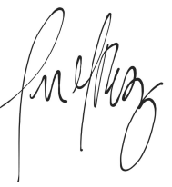SE DEJA CONSTANCIA QUE DENTRO DEL TÉRMINO LA PARTE DEMANDANTE CONTESTÓ LA DEMANDA Y PROPUSO EXCEPCIONES DE MÉRITO. ORDENE.

**ANA MARIA RINCÒN MARQUEZ**

**SECRETARIA**

**REPÚBLICA DE COLOMBIA**

**RAMA JUDICIAL DEL PODER PÚBLICO**

**JUZGADO PROMISCUO MUNICIPAL DE TENERIFE**

**TENERIFE, TRECE (13) DE SEPTIEMBRE DE DOS MIL VEINTIDOS (2022)**

**REF: PROCESO EJECUTIVO SINGULAR**

**DTE: COOCREDISAR” Con Nit. No.900361817-3**

**DDO: ALICIA MEDINA DE CERVANTES**

**RAD: 2022-00002-00**

**AUTO INTERLOCUTORIO No. 093 III TRIMESTRE 2022**

En atención a que la demandada a nombre propio contestó dentro del término la demanda ejecutiva y propone excepción de mérito, debiendo el despacho sujetarse al trámite de las excepciones de mérito contemplado en el articulo 443 del C.G.P, por ello mediante auto se ordenará correr traslado al ejecutante por el termino de diez (10) días de la excepción de mérito propuesta por el ejecutado, con el fin que se pronuncie sobre ellas, y adjunte o pida las pruebas que pretenda hacer valer.

En consecuencia se,

**RESUELVE:**

1. **ORDENAR CORRER TRASLADO** al ejecutante por el termino de diez (10) días de la excepción de mérito propuesta por la ejecutada, con el fin que se pronuncie sobre ellas, y adjunte o pida las pruebas que pretenda hacer valer.

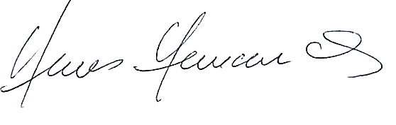

**NOTIFIQUESE y CÚMPLASE.**

**HERMES DE JESUS HERNANDEZ VIVES**

**JUEZ**

